常州大学怀德学院校园安全培训系统操作说明
第一步：连接指定校园网。
使用手机或者电脑连接校园无线网络，在列表中选择名为 “CCZU-HDC” ,进入登录界面后，输入个人账号及密码完成连接。
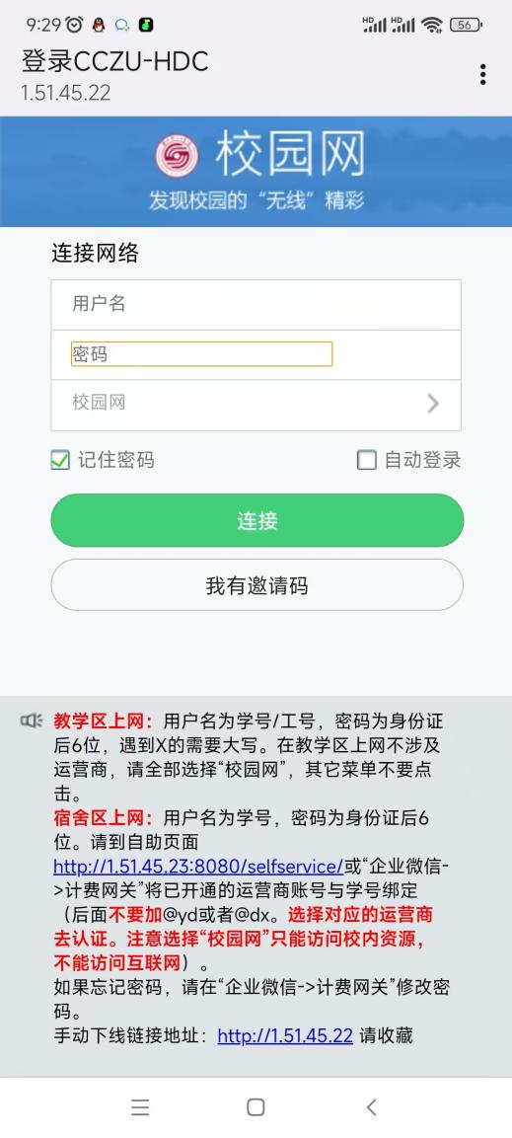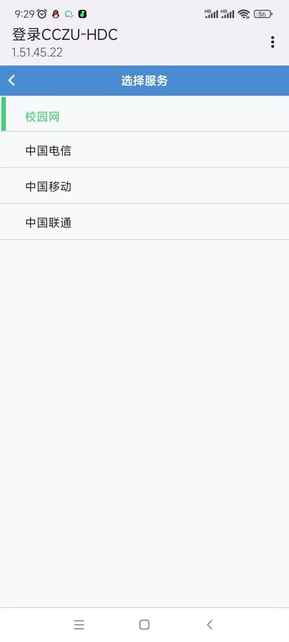
第二步：进入校园安全培训系统
打开浏览器，访问系统地址：
http://172.30.55.173:7002
在登录页面输入您的用户名（工号）及初始密码：123456，点击登录。
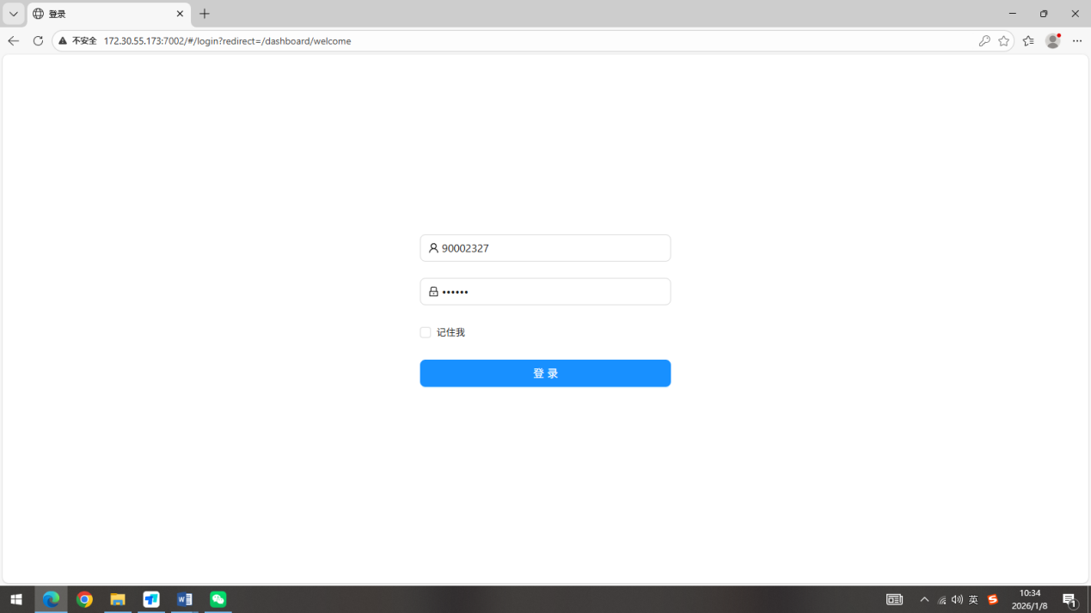
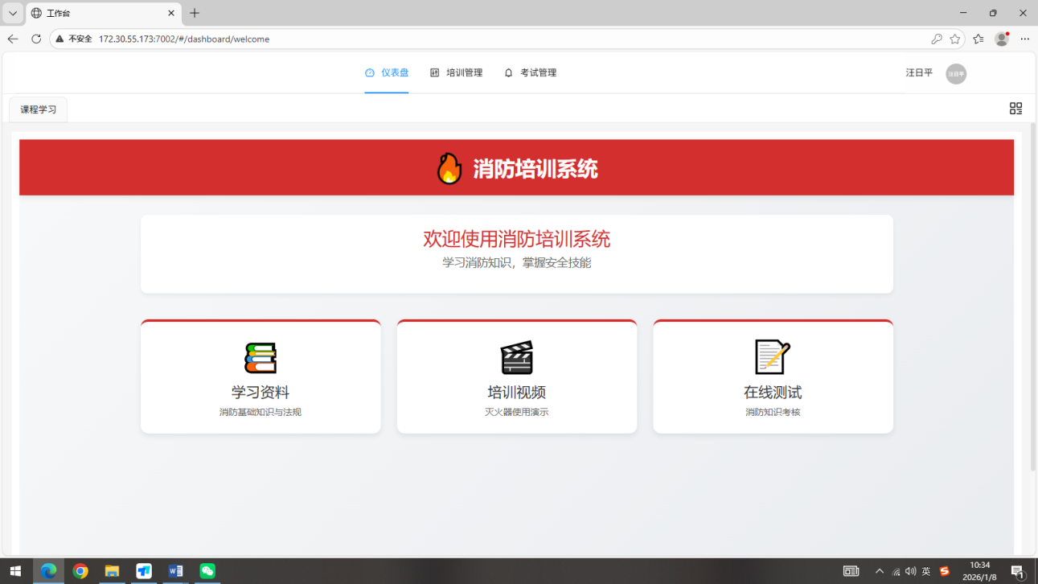
第三步：学习培训资料
登录后，点击导航栏【培训管理】→【课程学习】，即可进入学习界面，开始培训。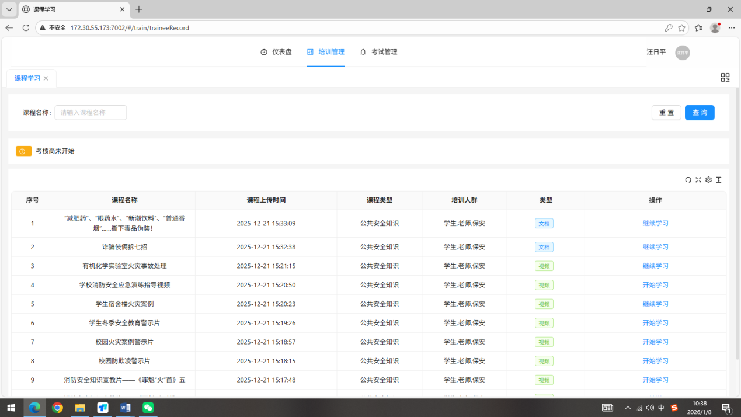

其他操作：修改密码
如需修改密码，请点击页面右上角个人头像，进入【个人设置】→【安全设置】，输入新旧密码即可完成修改。
